Gleichstellung, was denkst du?

Kreativer Wettbewerb

# Beispiel Meme 3:

## Erstelle dein eigenes Meme

Um den Text zu ändern: Markiere den Beispieltext, lösche ihn und verfasse stattdessen deinen eigenen.

|  |
| --- |
|  |

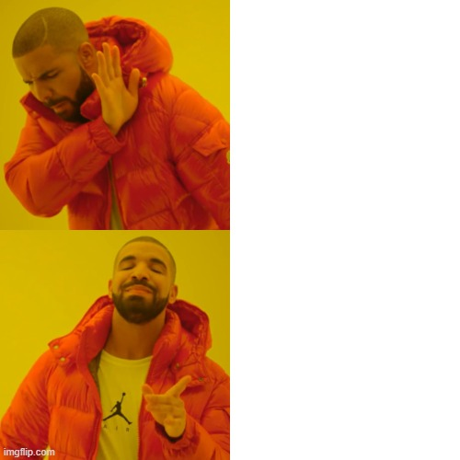

[Beispieltext, zu ersetzen.]

[Beispieltext, zu ersetzen.]